Juin 2023

Nouveautés



GEEF

Version 3.35



Virtualia

Version 5.0.1



Préambule
Les SDIS concernés par les anomalies contenant le mot clé « Oracle » sont, par ordre alphabétique : le SDIS 68, le SDIS 78 et le SDMIS (SDIS 69). Ces SDIS ne sont pas concernés par les anomalies contenant le mot clé « MySQL » ou « MariaDB ».
Les autres SDIS ne sont pas concernés par les anomalies « Oracle » mais sont concernés par les anomalies contenant le mot clé « MySQL ».

Les SDIS concernés par les anomalies « GPEC » sont, par ordre alphabétique : le SDIS 44, le SDIS 59 et le SDIS 86. Les autres SDIS ne sont pas concernés par les anomalies « GPEC ».

Général

EG01 : Les liens ouvrant un nouvel onglet devraient dorénavant être des liens directs vers les pages plutôt que d'utiliser la redirection de la page d'accueil [Mantis #8398]
Liens vers un autre écran (ici détails d’une session de stage) :
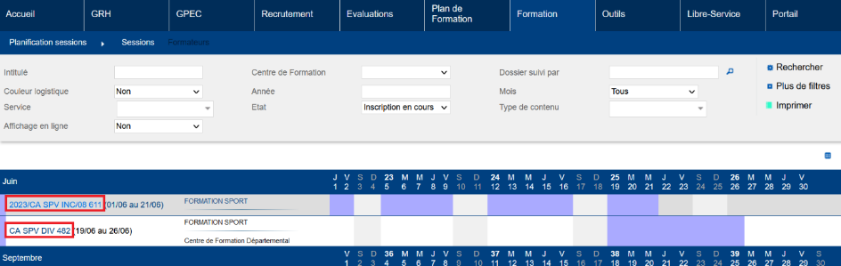

CG01 : Le message de confirmation d'ajout d'un document générique ne sera dorénavant plus "modifier" mais "ajouter" [Mantis #7494]
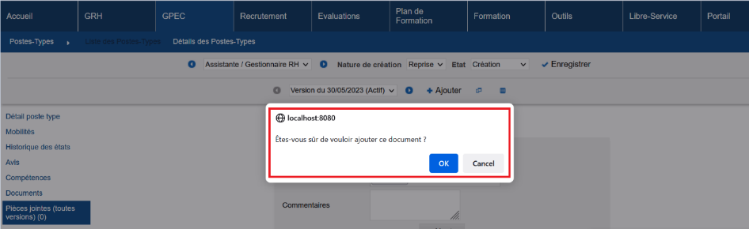

GRH

ER01 : Ajout d'un champ "Fonction" dans les affectations pour les besoins de l'interface entrante Sedit (WebService) - sera également disponible dans le XSD de l'interface entrante XML (AgentsV22.xsd) [Mantis #8063]
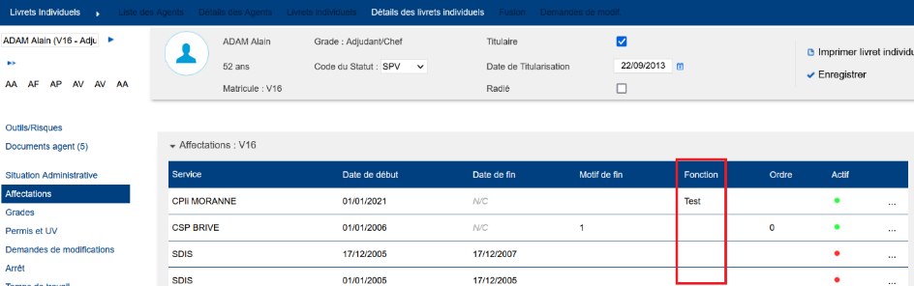

ER02 : L'écran "GRH > Visites Médicales > Permis Civils par carrières" affichera dorénavant un feu orange (sans infobulle) pour les carrières des agents en suspension et un filtre "suspension" (attention : ne pas confondre avec le filtre de "date de fin de suspension") [Mantis #8015]
Le filtre « Suspension » est disponible via l’option « Plus de filtres ».
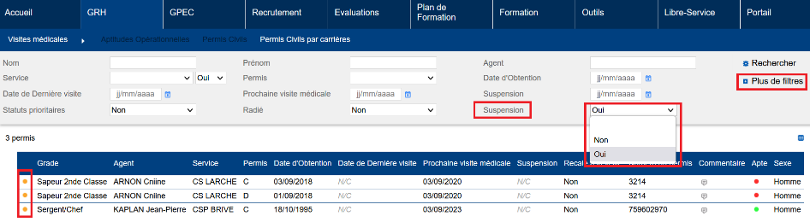

Gestion Administrative [En développement]

EV01 : Ajout d'un bloc "Conjoints", dans l'écran "GRH > Livrets individuels > Détails des Livrets Individuels > Civilité", permettant de suivre l'historique des conjoints de l'agent [Pas de Mantis - Projet Virtualia]
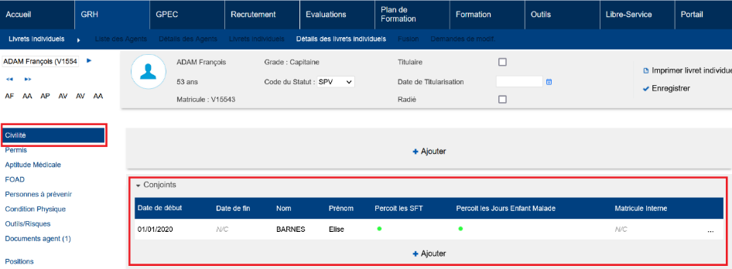

EV02A : Ajout d'un bloc "Adresses", dans l'écran "GRH > Livrets individuels > Détails des Livrets Individuels > Civilité", permettant de suivre l'historique des adresses de l'agent - le bloc "Adresse" (au singulier) ne sera plus affiché si celle-ci n'est pas renseignée [Pas de Mantis - Projet Virtualia]
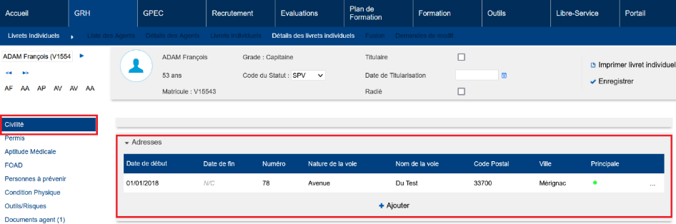

EV02B : Ajout d'un écran "GRH / Administration > Informations Agents > Natures de Voies" permettant de gérer le référentiel des natures de voies pour les adresses [Pas de Mantis - Projet Virtualia]
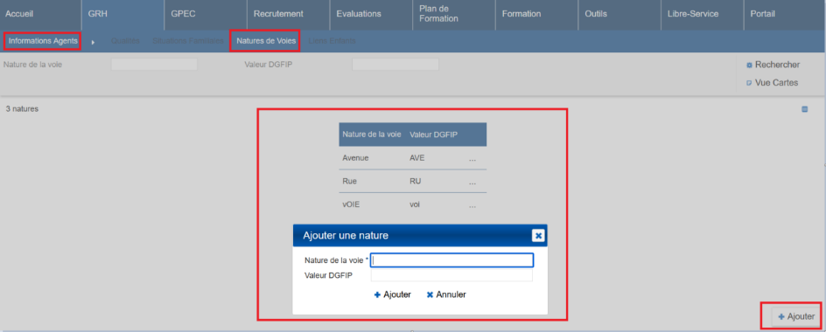

EV03A : Ajout de plusieurs champs dans le bloc "Enfants" de l'écran "GRH > Livrets Individuels > Détails des Livrets Individuels > Civilité" : lien, date de naissance, numéro de sécurité sociale, ... [Pas de Mantis - Projet Virtualia]
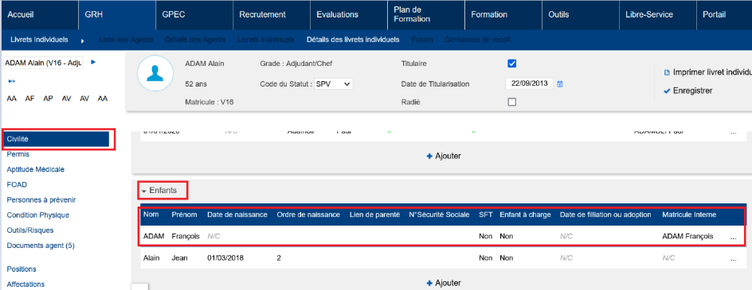

EV03B : Les enfants de l'écran "GRH > Livrets Individuels > Détails des Livrets Individuels > Civilité > Enfants" admettront dorénavant un suivi du handicap [Pas de Mantis - Projet Virtualia]
Cliquer sur l’occurrence de l’enfant pour voir le détail et ajouter une donnée de handicap.
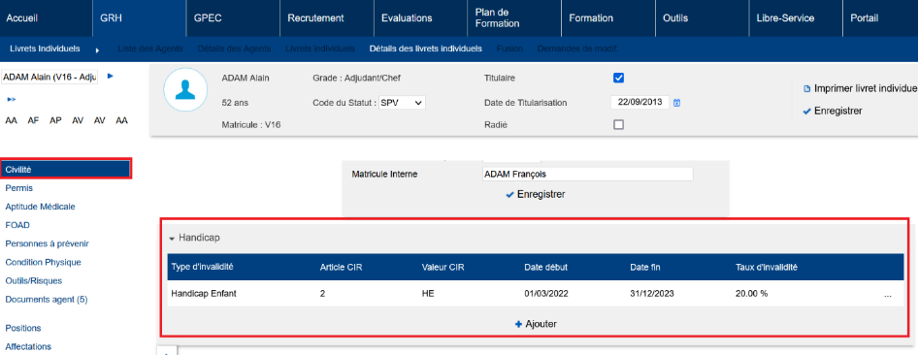

EV03C : Ajout d'un écran "GRH / Administration > Informations Agents > Liens Enfants" permettant de gérer le référentiel des liens avec les enfants, notamment pour la déclaration CIR [Pas de Mantis - Projet Virtualia]
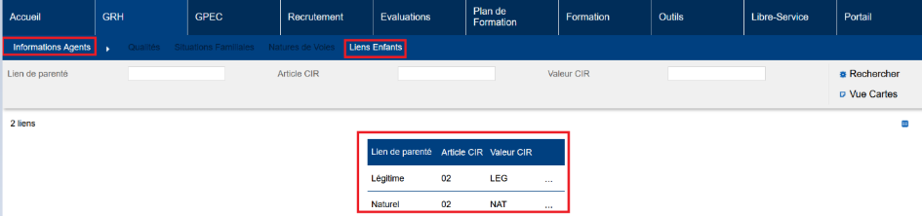

EV03D : Ajout d'un écran "GRH / Administration > Invalidités/Handicaps > Enfants" permettant de gérer le référentiel des types de handicap pour les enfants des agents [Pas de Mantis - Projet Virtualia]
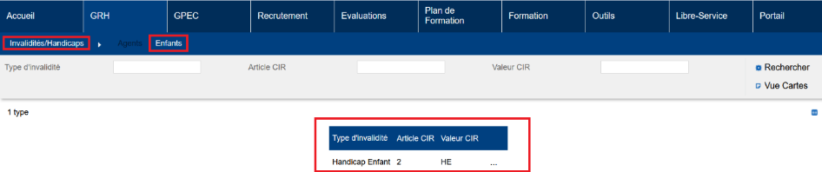

EV04 : Ajout d'un écran "GRH / Administration > Invalidités/Handicaps > Agents" permettant de gérer le référentiel des types de invalidités pour les agents - un écran sera ajouté prochainement dans le détail des agents [Pas de Mantis - Projet Virtualia]
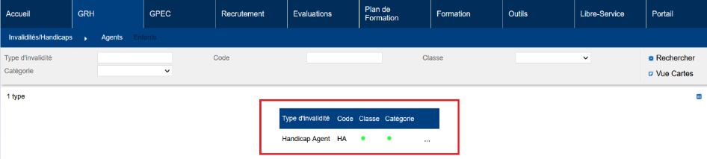

EV05A : Ajout d'un champ "Qualité" dans le bloc "Civilité", dans l'écran "GRH > Livrets individuels > Détails des Livrets Individuels > Civilité" [Pas de Mantis - Projet Virtualia]
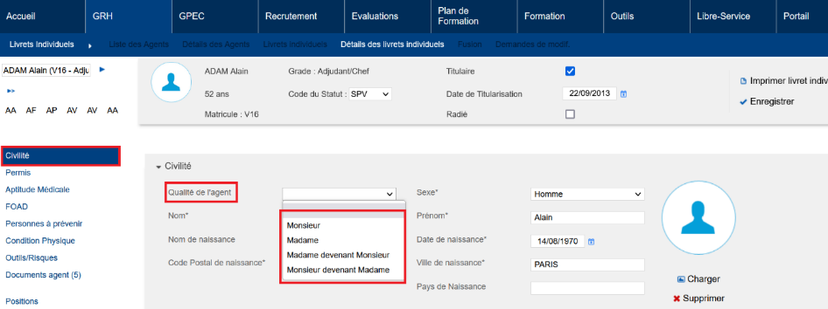

EV05B : Ajout d'un écran "GRH / Administration > Informations Agents > Qualités" permettant de gérer le référentiel des qualités (Madame - Monsieur) des agents [Pas de Mantis - Projet Virtualia]
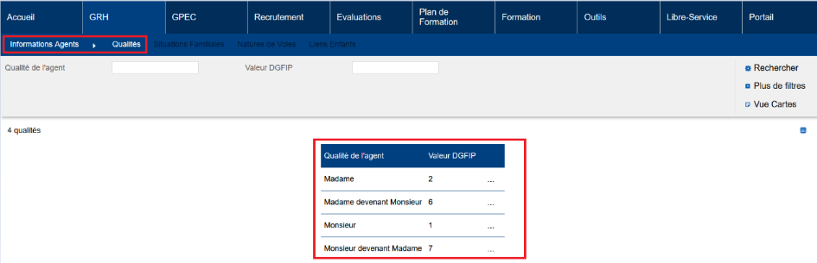

EV06A : Ajout d'un bloc "Situations Familiales" dans l'écran "GRH > Livrets individuels > Détails des Livrets Individuels > Civilité" [Pas de Mantis - Projet Virtualia]
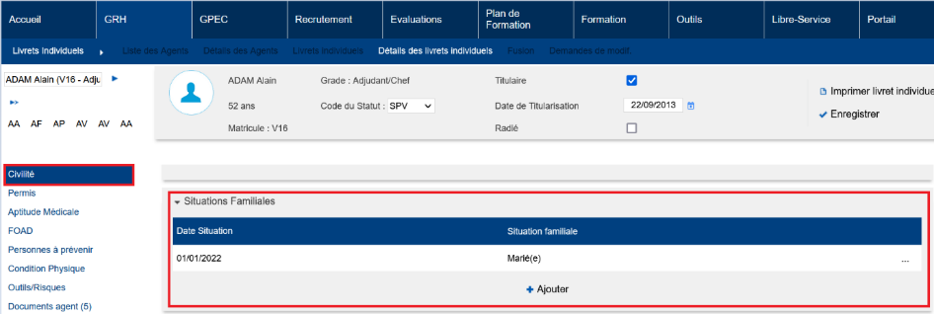

EV06B : Ajout d'un écran "GRH / Administration > Informations Agents > Situations Familiales" permettant de gérer le référentiel des types de situations familiales des agents [Pas de Mantis - Projet Virtualia]
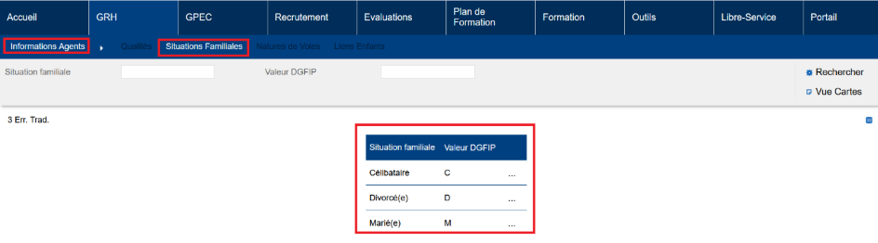

EV07A : Ajout d'un bouton "Paie" dans l'écran "GRH > Livrets individuels > Détails des Livrets Individuels" intégrant un premier bloc "Primes" [Pas de Mantis - Projet Virtualia]
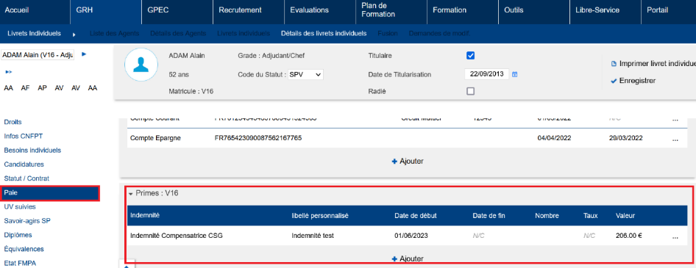

EV07B : Ajout d'un écran "GRH / Administration > Paie > Primes" permettant de gérer le référentiel des types de primes [Pas de Mantis - Projet Virtualia]
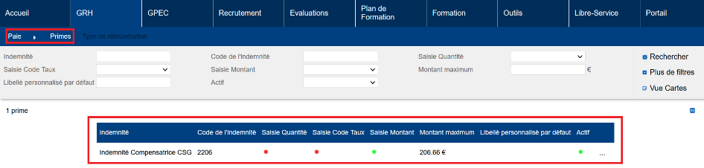

EV08A : Ajout d'un bloc "Statuts" dans l'écran "GRH > Livrets individuels > Détails des Livrets Individuels > Situation Administrative" permettant de gérer le statut (titulaire, stagiaire, ...) et le type de contrat (CDD, CDI, ...) de l'agent [Pas de Mantis - Projet Virtualia]
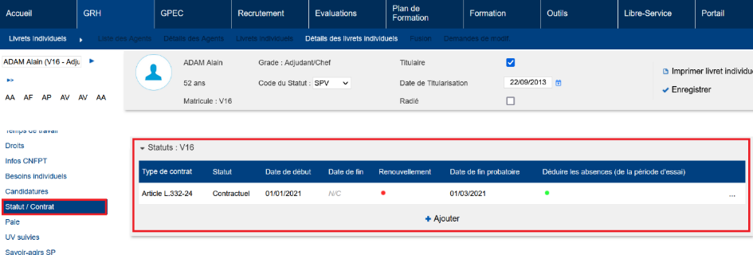

EV08B : Ajout d'un écran "GRH / Administration > Positions > Statuts" permettant de gérer le référentiel des statuts des agents (titulaire, stagiaire, ...) [Pas de Mantis - Projet Virtualia]
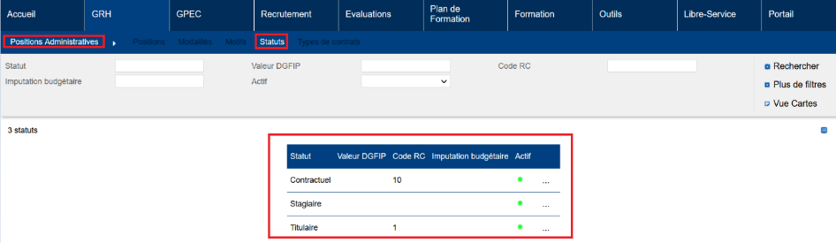

EV08C : Ajout d'un écran "GRH / Administration > Positions > Types de contrats" permettant de gérer le référentiel des types de contrats (CDD, CDI, ...) [Pas de Mantis - Projet Virtualia]
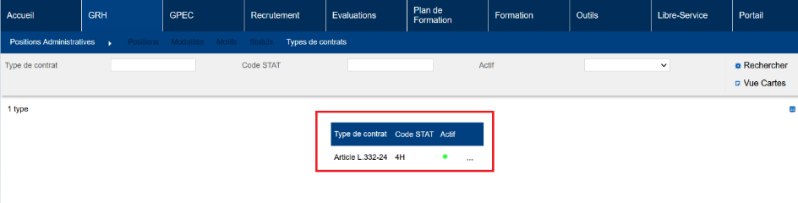

EV09 : Ajout de champ dans les positions (écran "GRH / Administration > Positions > Positions" : code, droit à avancement de carrière, actif (permet de désactiver une position) et comptabilisation ETP [Pas de Mantis - Projet Virtualia]
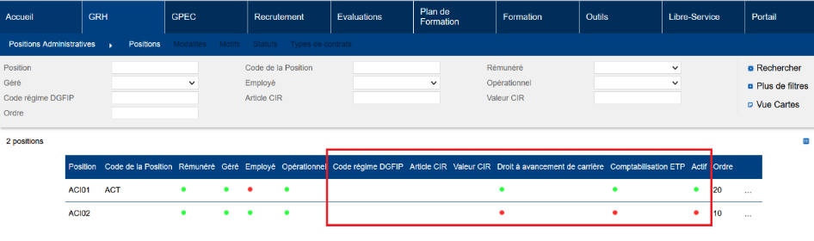

EV10 : Ajout d'un écran "GRH / Administration > Positions > Types de rémunération" permettant de gérer le référentiel des types de rémunérations (forfait, indice, ...) [Pas de Mantis - Projet Virtualia]
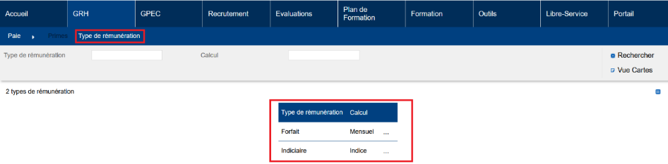

EV11A : Les libellés du bouton "Civilité" de l'écran "GRH > Livrets Individuels > Détails des livrets" et du bloc "Civilité", dans le sous-écran correspondant au bouton, pourront dorénavant être distingués [Pas de Mantis - Projet Virtualia]
La modification des libellés se fait via « Outils > Requêteur > Traduction.
Code du bouton « Civilité » : BTN_CIVILITE
Code tu bloc « Civilité » : TXT_CIVILITE
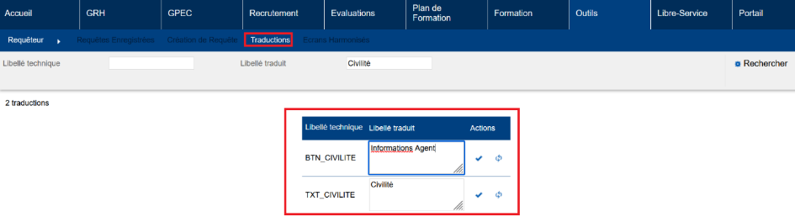
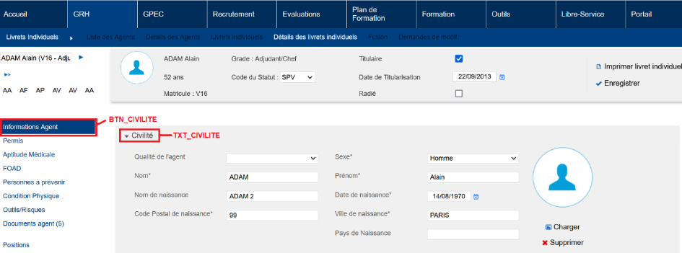

EV11B : Revue de l'ordre des champs dans le bloc "Civilité" de l'écran "GRH > Livrets Individuels > Détails des livrets" [Pas de Mantis - Projet Virtualia]
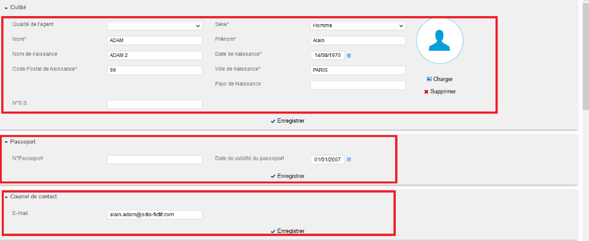

EV12 : Ajout d'un écran "GRH / Administration > Grades > Indices" permettant de gérer les grilles indiciaires des grades [Pas de Mantis - Projet Virtualia]
Possibilité d’ajouter les indices lignes par lignes. Pour créer une grille indiciaire par grade, cliquer sur « Grille indiciaire » dans le bandeau des filtres.
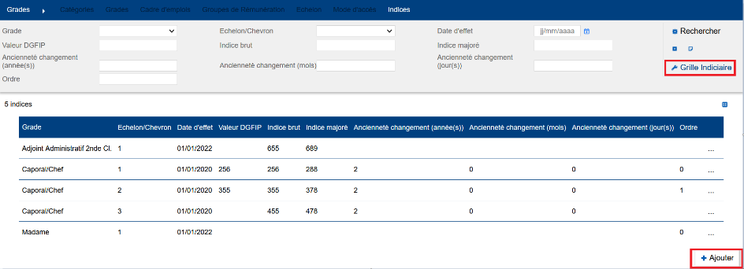
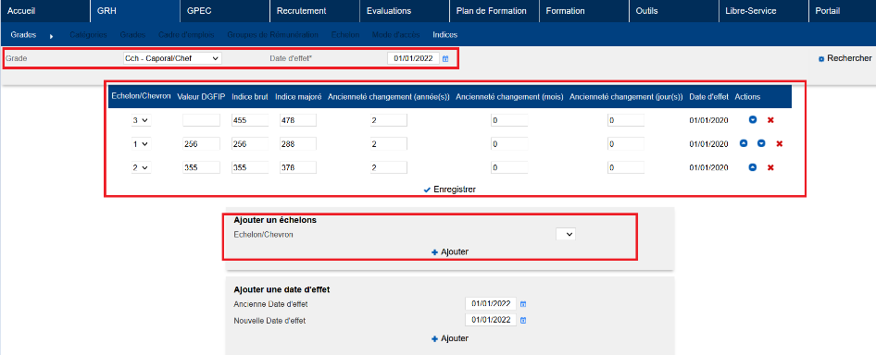

GPEC

EP01 : Les postes et postes-types admettront dorénavant des pièces jointes "toutes versions" (qui sont rattachées directement au poste/poste-type plutôt qu'à une version) [Mantis #7494]
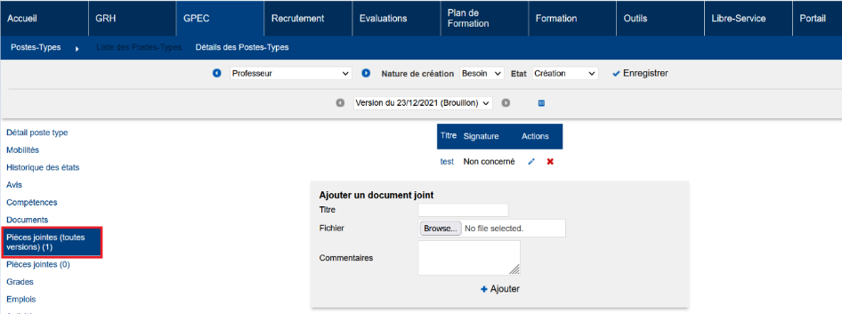

CP01 : Correction de l'affichage des libellés des types d'ajouts de grades et emplois [Mantis #8425]
Avant la correction :
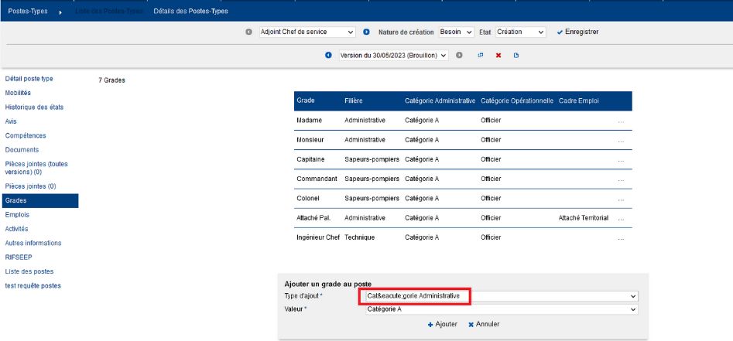

Après la correction :
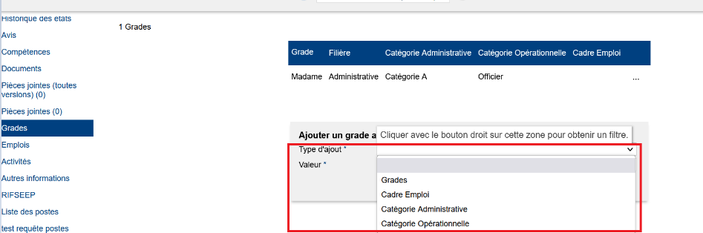

CP02 : Correction d'anomalies potentielles sur les exports des fiches de postes modèle SDIS44 et STANDARD [Pas de Mantis]
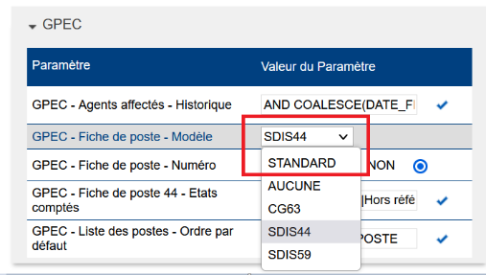

Entretiens

ET01 : Le détail des campagnes (liste des agents) proposera dorénavant des filtres de recherche [Mantis #6778]
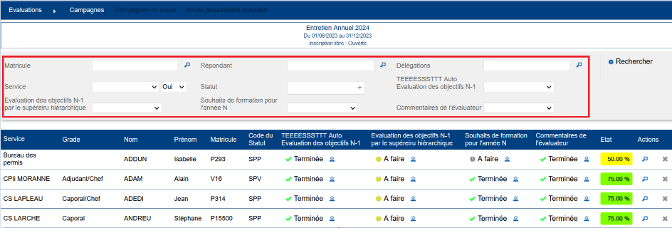

Conventions Dispo SDIS-Employeur

ED01 : L'écran "GRH > Indemnités > Conventions" proposera dorénavant un bouton "Détail" dirigeant vers l'écran "GRH > Conventions > Employeurs-Agents" sur le détail de la convention visée [Mantis #8417]
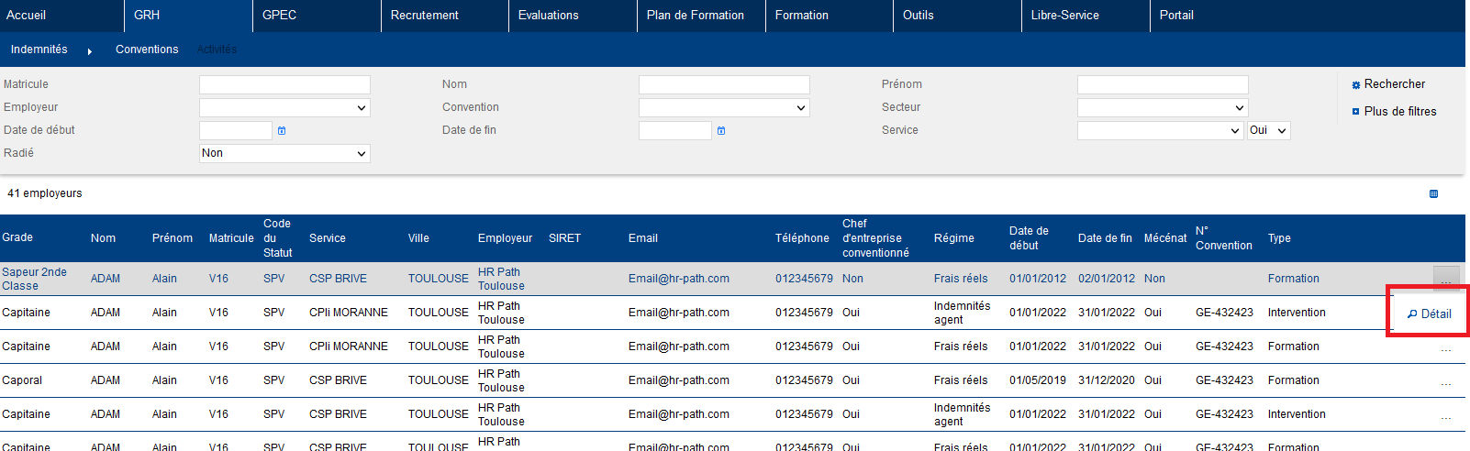

Formation

EF01 : Ajout d'une variable "Sessions - Prérequis emplois futurs" permettant de tenir compte des emplois futurs dans les prérequis des sessions de stages [Mantis #6283]
Variable disponible dans « Outils > Paramètres > Variables > Sessions » :
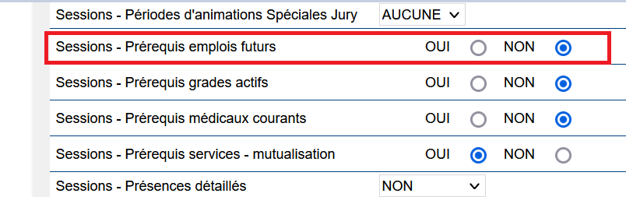
OUI = les emplois avec une date dans le futur sont pris en compte pour les prérequis
NON = les emplois avec une date dans le futur ne sont pas pris en compte dans les prérequis.

EF02A : Ajout d'un attribut "Chaînage des inscriptions LSS" dans l'écran "Formation > Stages Multisessions > Groupes de sessions" permettant d'indiquer que l'outil proposera à un agent qui postule en libre-service stagiaire à une session de ce groupe de s'inscrire à la session suivante (chronologiquement) sous réserve des prérequis [Mantis #7808]
Les sessions de stage ou évènements doivent être ajoutée dans un groupe de session pour lequel le feu « Chaînage des inscriptions LSS » est vert (Oui).
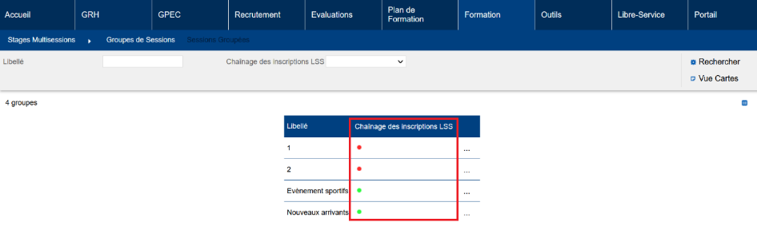
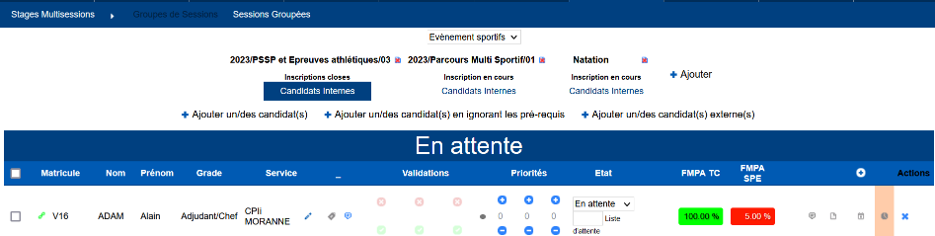

Si l’agent postule à une session qui n’est pas la dernière (chronologiquement) du groupe, l’outil lui proposera de s’inscrire à la session suivante :
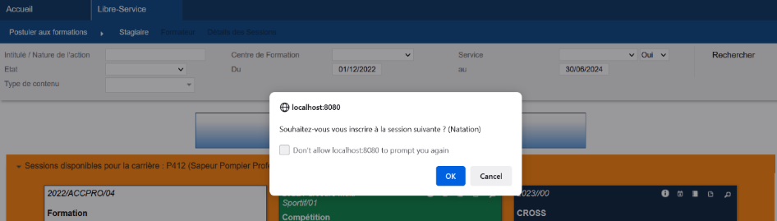
Et ainsi de suite s’il y a plusieurs sessions concernée (et sous réserve que l’agent remplisse les prérequis).

Attention : si GEEF est paramétré pour qu’une fenêtre de dialogue s’ouvre après avoir postulé à une session, l’inscription à la session suivante ne sera pas proposée.

Exemple de paramétrage qui empêche l’inscription à la session suivante :
Outils > Paramètres > Variables > Libre-Service :
Libre-service - pièce jointe sur « INVITE »
Libre-service - Présences projetées sur « DEMANDE ».

EF02B : Lors de l'inscription sur une session "événements" via le libre-service stagiaire, l'agent pourra dorénavant sélectionner sa catégorie et ses épreuves pour chaque discipline [Mantis #7808]
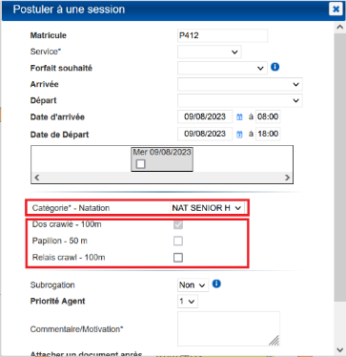

EF02C : Ajout d'un écran "Formation / Administration > Evenements > Epreuves des catégories" permettant d'indiquer si une épreuve est facultative, obligatoire ou interdite pour une catégorie [Mantis #7808]
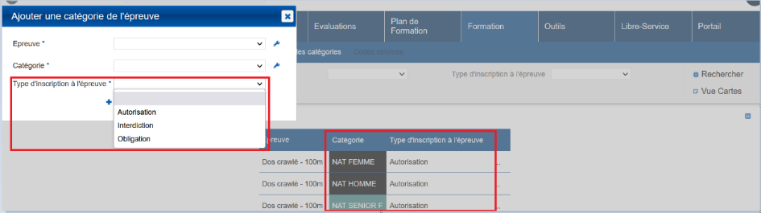

EF02D : Ajout d'un écran "Formation / Administration > Evènements > Codes services" et d'une valeur "SDIS37" dans le paramètre "Sessions - Dossards - Modèle" (écran "Outils > Paramètres > Paramètres") et d'un champ "Code dossard" dans les écrans "Formation / Administration > Evènements > Catégories" et "Formation / Administration > Evènements > Epreuves" permettant, tous réunis, de générer des dossards adaptés à une demande spécifique [Mantis #7808]
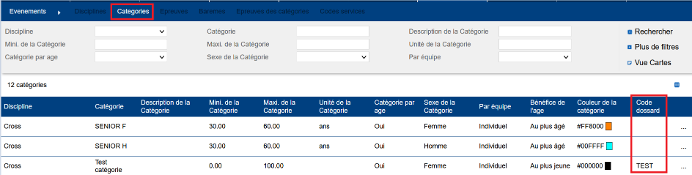

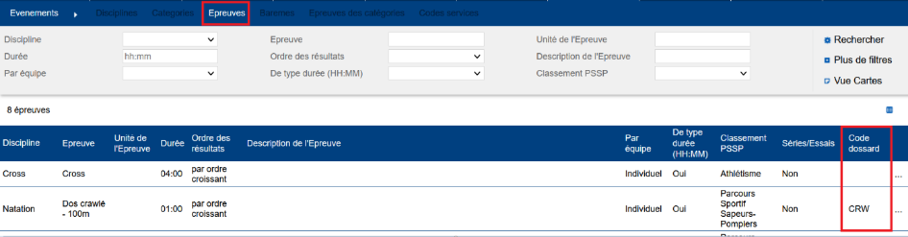

Impression des dossards :
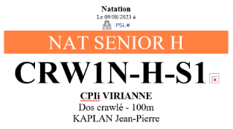

EF02E : Le sous-écran "Epreuves" du détail des sessions contenant des événements proposera dorénavant des boutons pour changer les catégories et/ou les épreuves auxquelles sont inscrits les agents, même sans équipe, y compris via le libre-service (stagiaire) [Mantis #7808]
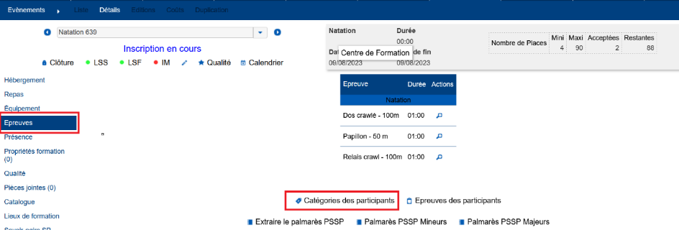

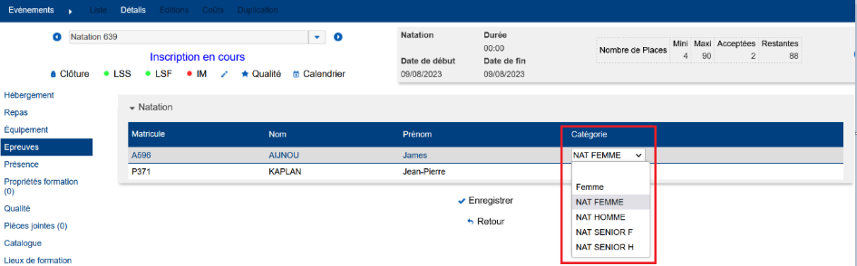

EF03 : Les validations des candidatures stagiaires et formateurs indiqueront dorénavant l'agent ayant réalisé la validation - sauf dernier niveau de validation [Mantis #7772]
Ecrans impactés :
Formation > Sessions > Détails > Candidats Stagiaires
Formation > Sessions > Détails > Formateurs (Candidats)
Formation > Sessions > Validations Dernier niveau
Formation > Candidatures > Formateurs
GRH > Livrets Individuels > Détails > Candidatures
GRH > Livrets Individuels > Détails > Formateurs (candidatures)

Visuel candidatures Stagiaires :
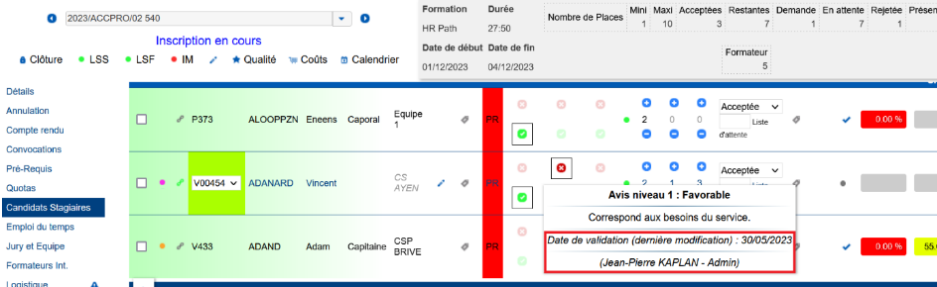

EF04 : Les écrans de sélection des participants externes afficheront dorénavant la date de naissance et le N°Stagiaire (matricule externe GEEF) [Mantis #8021]
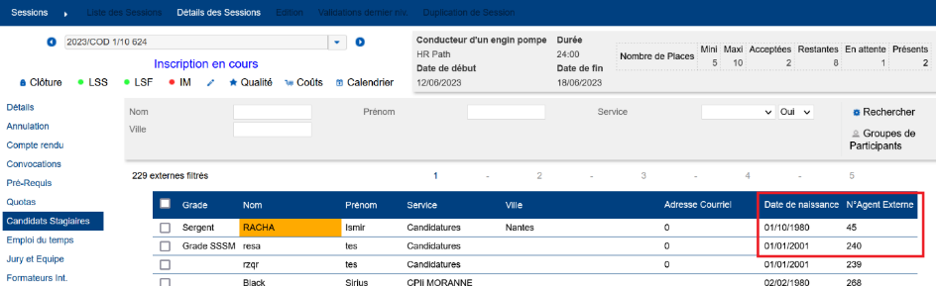

EF05 : Si la notification correspondante est paramétrée, l'écran "GRH > Etats des Formations > Diplômes > Internes" proposera dorénavant une case à cocher "Envoyer automatiquement les diplômes au format PDF par mail" - Rappel : afin que cet envoi fonctionne il faut que le modèle le permette et que le moteur de conversion PDF soit actif sur le serveur [Mantis #5757]
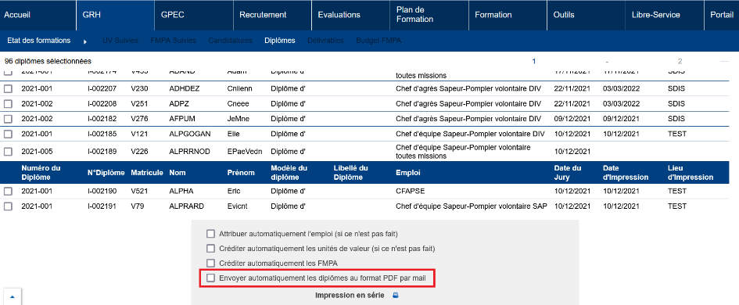

Afin que l’envoie puisse être fait, il faut que :
- La notification DIPL_DELIVRANCE soit activée (« outils/Administration > Notifications > Courriels »)

- Le modèle de diplôme doit pouvoir être envoyé par courriel (feu au vert dans « Outils/Administration > Modèles > Diplômes)
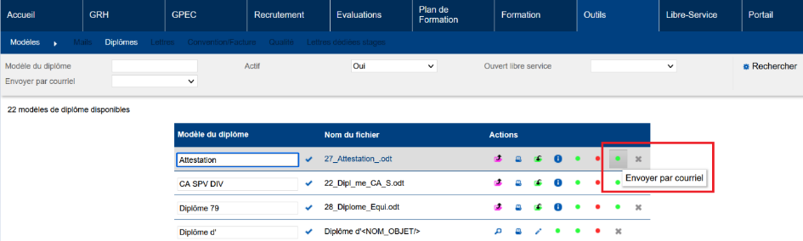

- Le moteur de conversion PDF soit actif sur le serveur.

EF06 : Ajout d'un droit "Action-objet > Sessions > Duplication" permettant d'attribuer l'écran "Formation > Sessions > Duplication" en "lecture seule" pour appliquer le périmètre "session/stages" tout en autorisant la duplication - sans autoriser la création d'une nouvelle session à partir d'un modèle de stage [Mantis #7112]
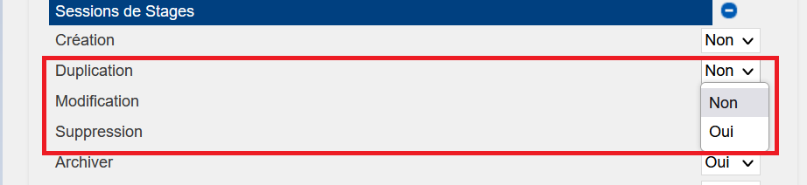

EF07 : La feuille d'émargement formateur en modèle "62" ne devrait plus afficher un formateur sur une page d'une semaine sur laquelle il n'est pas prévu présent au moins une journée [Mantis #7613]
Si un formateur n’est pas prévu sur une semaine de formation, alors il n’apparaîtra pas sur la page dédiée à la semaine.
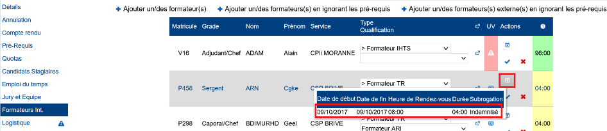
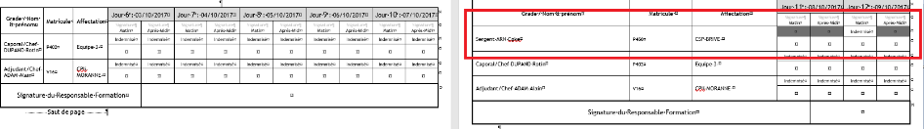
A noter : si un formateur n’a aucune période d’animation de renseigné, alors il apparaît comme présent sur tous les créneaux.

EF08 : La programmation des questionnaires qualités des sessions de stages proposeront dorénavant 4 types de déclencheurs ("après la fin", "avant la fin", "après le début" ou "avant le début") permettant d'indiquer comment le nombre de jours doivent être pris en compte pour envoyer la notification et par rapport à quelle date (date de début ou fin de session) [Mantis #8265]
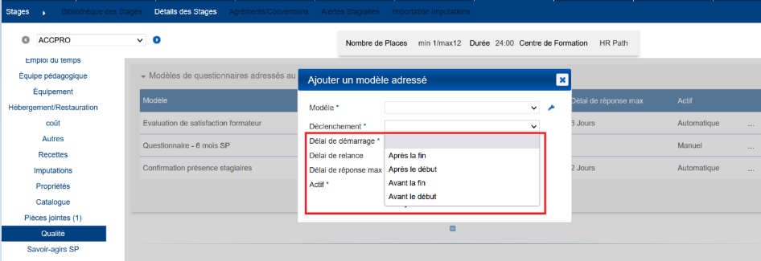

EF09 : Revue de la proposition des présences (orange) pour les formateurs ayant des périodes d'animations lorsque la variable "Présence détaillée" est à "NON" [Mantis #8351]
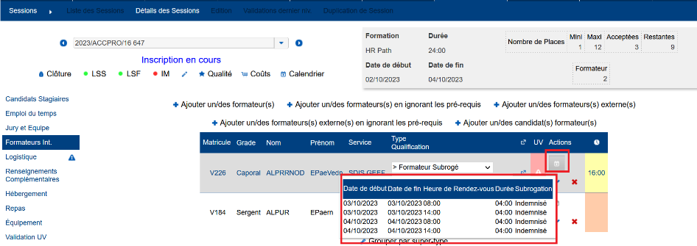

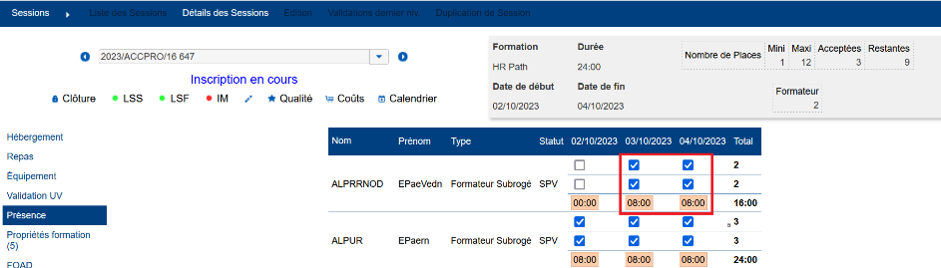

EF10 : La liste des sessions (Formation > Sessions > Liste) affichera dorénavant la mention "Coûts Partiellement Validés" dès lors qu'un stagiaire, un formateur ou une date aura été validée individuellement [Mantis #8350]
Session avec une date, un formateur, ou un stagiaire validé individuellement :
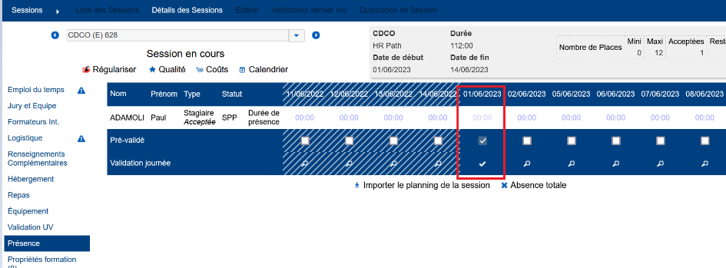

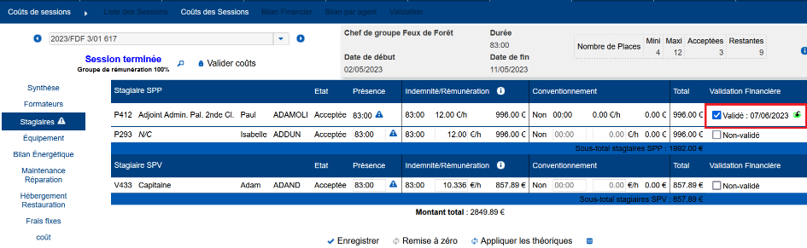
Affichage dans la liste des sessions :
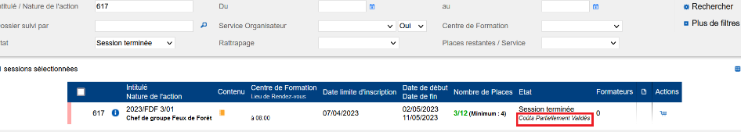

EF11 : Revue du bloc filtre de l'écran "Formation > Candidatures > Formateurs" (ordre des filtres) et ajout d'un filtre "Mes Sessions" [Mantis #8494]
Avant l’évolution :
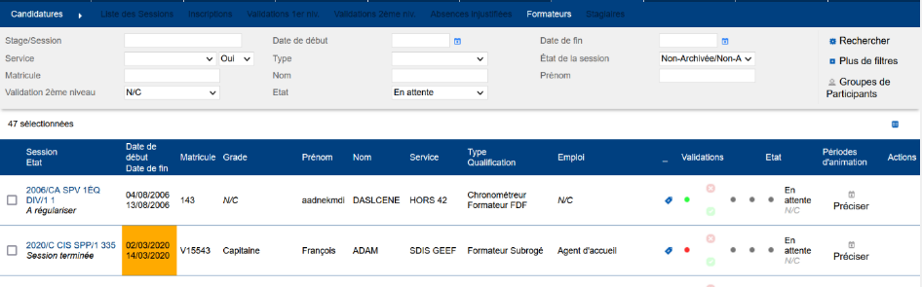
Après l’évolution :
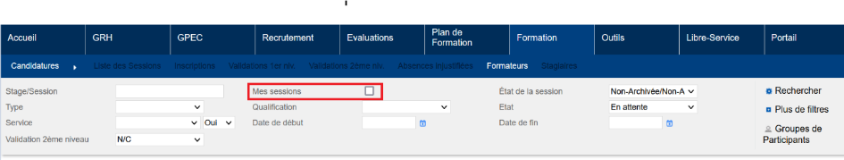

EF12 : Les écrans de validations des candidatures stagiaires (ex : "Formation > Sessions > Validation dernier niveau" ou "Formation > Candidatures > Validation 1er niveau") et demandes de formation (ex : "Plan de Formation > Besoins Individuels > Validation 1er niveau") afficheront dorénavant la pastille orange avec infobulle pour les agents en suspension et un filtre "suspension" pour retrouver/masquer ces agents [Mantis #8183]
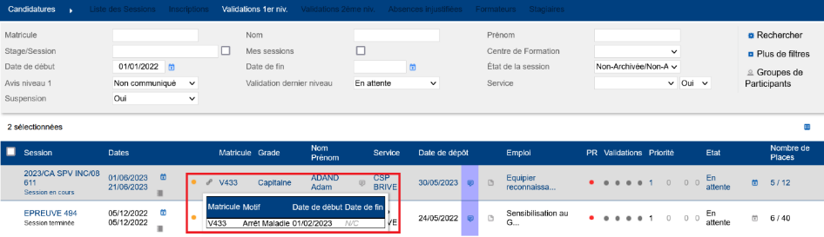

EF13 : Optimisation du calcul des prérequis "UV" lors de la recherche d'un candidat stagiaire sur l'écran "Formation > Sessions > Détails > Candidats Stagiaires > Ajouter un candidat" [Mantis #8472]
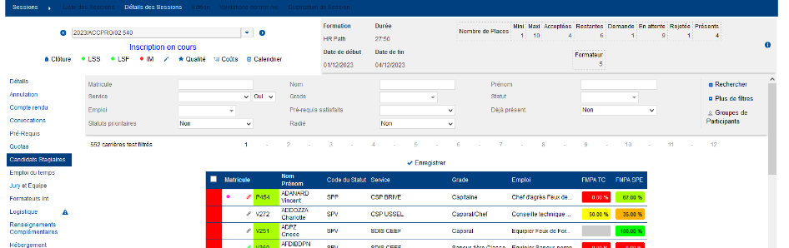

EF14A : L'écran de sélection des participants sur les sessions et FMPA sur centre proposera dorénavant un filtre "suspension" (attention, il peut se trouver dans "plus de filtres") [Mantis #8566]
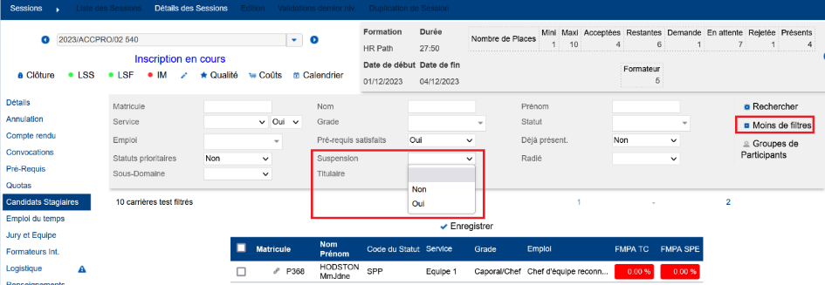

EF14B : Avec la variable "Candidatures - Sans prérequis affichés" ("Outils > Paramètres > Variables") sur la valeur "OUI", l'écran de sélection des stagiaires en respectant les prérequis sur les sessions de stage proposera dorénavant les filtres "ayant les prérequis" et "déjà inscrit" après le filtre des "emplois" [Mantis #8566]
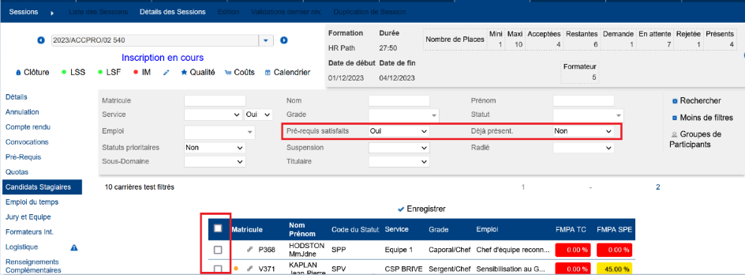

EF15 : Modifications apportées sur l'écran "Formation > Sessions > Edition" pour le modèle de convocation des agents internes et externes lorsque la variable "Feuille de présence - Modèle" est sur la valeur "19" [Mantis #8025]
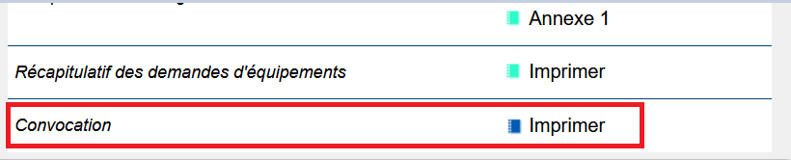

CF01A : Le champ "Lieu" du formulaire de modification d'un rattrapage de FMPA (écran "Formation > Rattrapages FMPA") ne sera dorénavant plus obligatoire comme lors de la création [Mantis #8289]
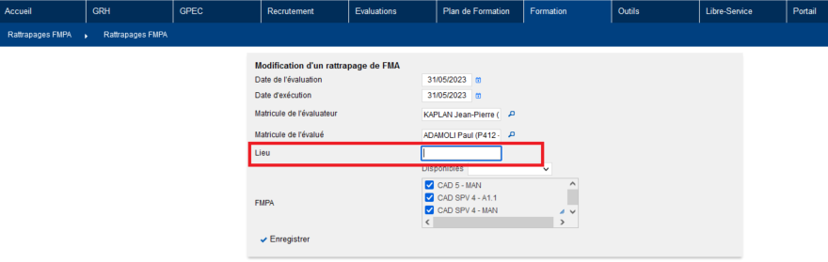

CF01B : Correction du renvoi vers la liste après la création d'un rattrapage de FMPA lors de la création [Mantis #8290]
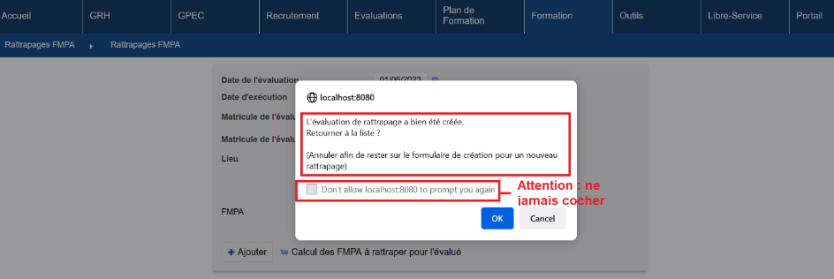

Attention, la case mentionnée ci-dessus ne doit pas être cochée. Si cochée, redémarrer le navigateur Firefox.

CF01C : Le formulaire de création d'un rattrapage de FMPA demandera dorénavant une confirmation lors de la soumission [Mantis #8290]
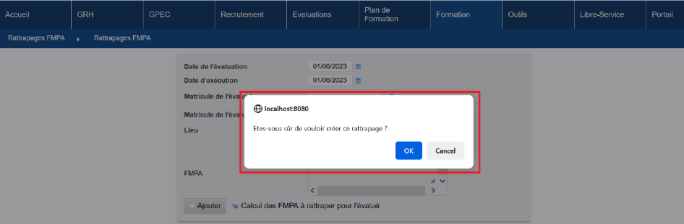

CF02 : Correction de la rétention des filtres lors du changement de page de résultat dans l'écran "Formation > Stages Multisessions > Sessions Groupées > Ajouter" [Mantis #8512]
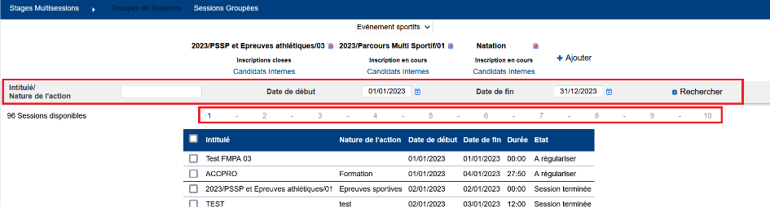

CF03 : Afficher les dates de naissance dans l'écran "Formation > Sessions > Détails > Candidats Stagiaires" ne devrait plus décaler les titres de colonnes [Mantis #8109]
Avant la correction :
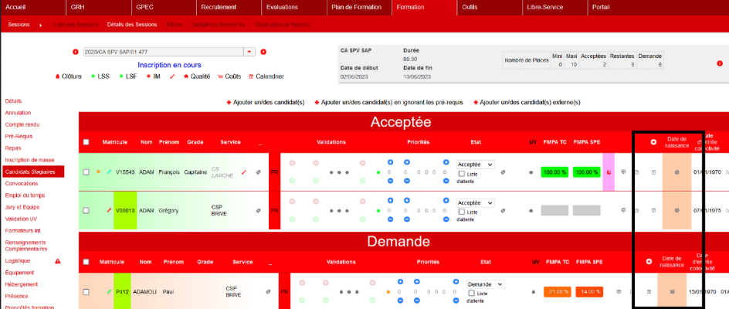

Après la correction :
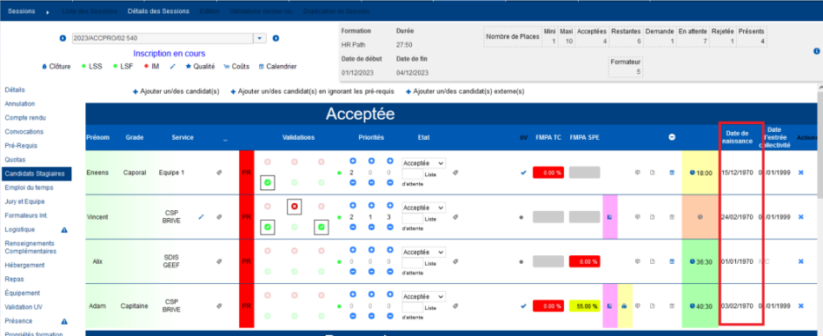

Formation - Commercialisation

EC01 : Les tiers et adresses des tiers admettront dorénavant un nouveau champ "téléphone" [Mantis #8518]
Tiers :
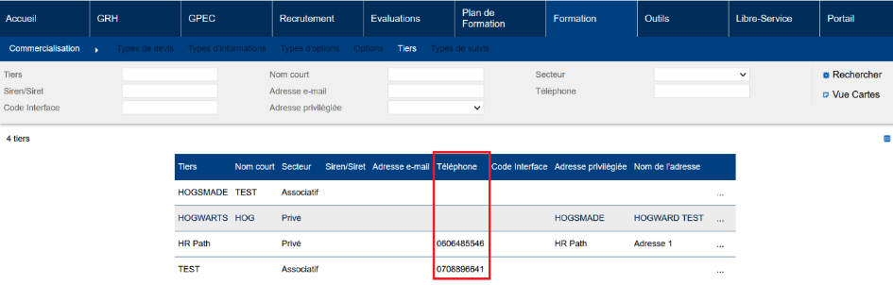
Adresse des Tiers :
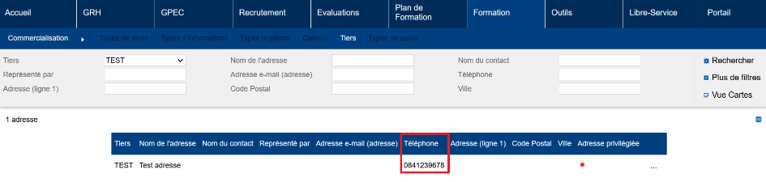

Outils

EO01 : Les envois en masse d'ICP vers MédiSAP ("Outils > Exportation > MédiSAP") tiendront dorénavant compte des filtres (agent / année) et ne seront plus interrompus par les erreurs (ex : si un agent n'existe pas, les suivants seront tout de même transmis) [Mantis #8378]
Point technique – Aucun illustration.

EO02 : Les modèles de courriels proposeront dorénavant des balises "CAN_PRES_DUREE" et "INTR_PRES_DUREE" permettant de publiposter la durée de présence, respectivement, du stagiaire ou du formateur [Mantis #8079]
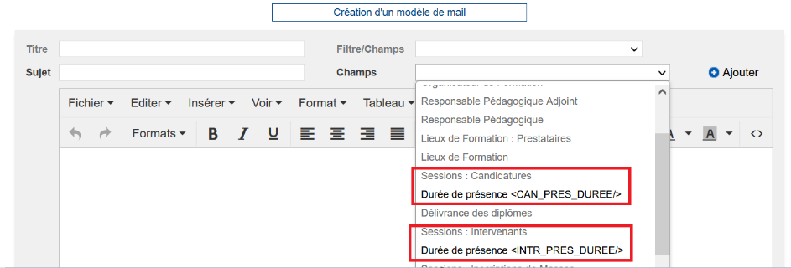

EO03 : L'interface entrante WebService Sedit devrait dorénavant supprimer la date de fin de contrat lorsqu'elle n'a plus lieu d'être [Pas de Mantis]
Point technique – Aucun illustration.

EO04 : L'écran "Outils > Droits > Rôles" fermera dorénavant les blocs dans la partie "Menu" avec une icône d'ouverture - un bloc refusé sera toujours fermé même après un clic sur le "+" [Mantis #6985]
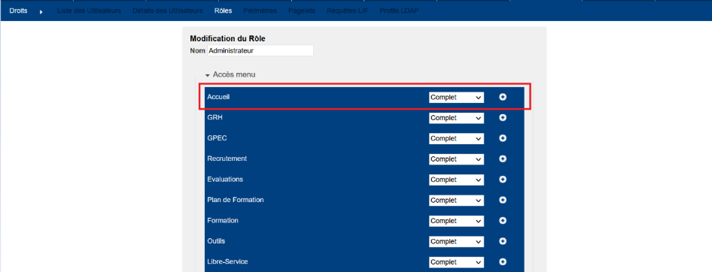

EO05 : Ajout d'un filtre "Profil" à l'écran "Outils > Droits > Liste des Utilisateurs" [Mantis #8023]
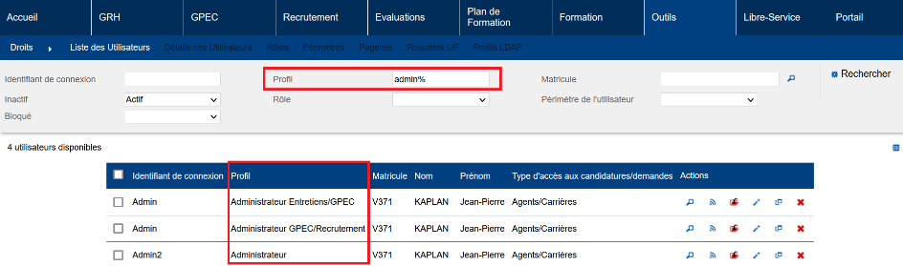

EO06 : Ajout d'un paramètre "Interface JMS - Heure quotidienne" permettant de renvoyer quotidiennement les emplois des agents modifiés par script le jour même (N°Utilisateur vide) ou ayant une date de début ou de fin au jour même - si le paramètre est vide ou n'est pas dans le bon format, le JMS ne sera pas émis [Mantis #7971]
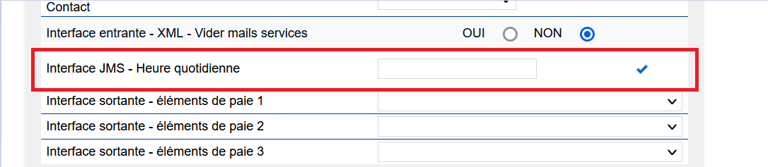

EO07 : L'interface Parapheur IXBus devrait dorénavant traiter les cas de rejets [Mantis #8458]
Point technique – Aucun illustration.

EO08 : Ajout d'un logo en couleur et un en noir et blanc pour l'ENS [Pas de Mantis]
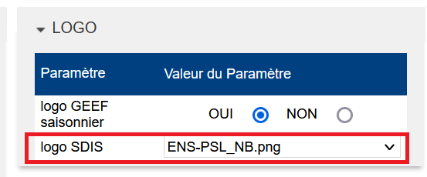

EO09 : Lors de la mise à jour d'un agent par le webservice entrant Sedit, s'il a suppression de la date d'embauche, l'agent devrait dorénavant être correctement mis à jour [Pas de Mantis]
Point technique – Aucun illustration.

CO01 : L'écran "Outils > Droits > Liste des Utilisateurs" devrait dorénavant afficher correctement l'en-tête de liste lors de la navigation entre les pages de résultats [Mantis #8023]
